系统辨识是输入和输出的基础上由规定的一类系统模型中确定的一个系统模型，使之与被测的系统等价。
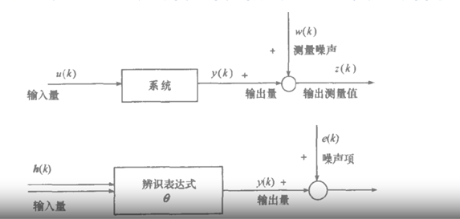
最小二乘法的原理；
未知量的最可能值是是各项实际观测值的计算值之间差的平方乘以其精确度的数值以后的和为最小。
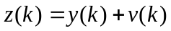
使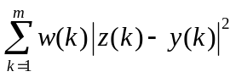 最小
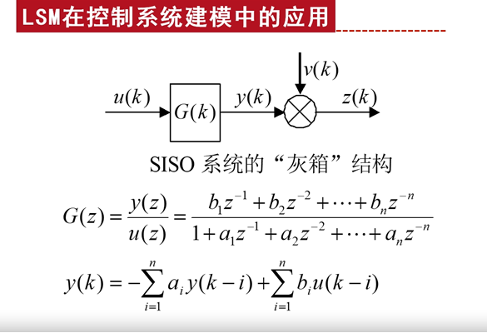

首先假设观测值为
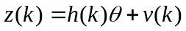 (1)
为数据对，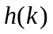表示模板 表示待估计的结果 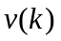表示测量噪声
如果构成矩阵的形式
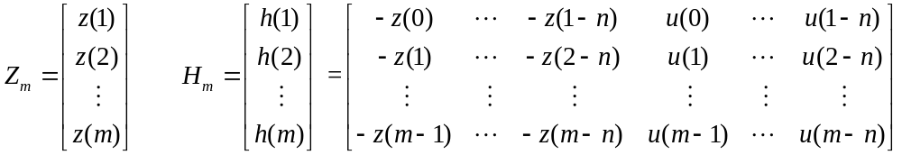
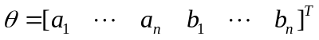
那么：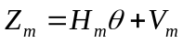 (2)
其中是采样个数 是有几个参数
最小二乘的思想就是寻找一个的估计值,使得各次测量的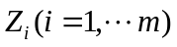与估计确定的量测估计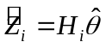之差的平方和最小，即
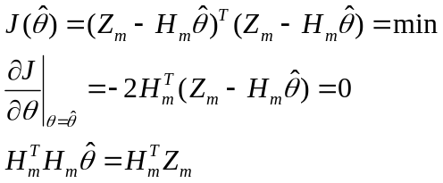 (3)

所以： 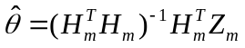 (4)
如果要使方程组有解，测量次数至少为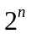次，且线性无关。
例：假设有一个二阶系统 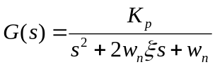 参数未知
经过Z变换后写成差分方程：

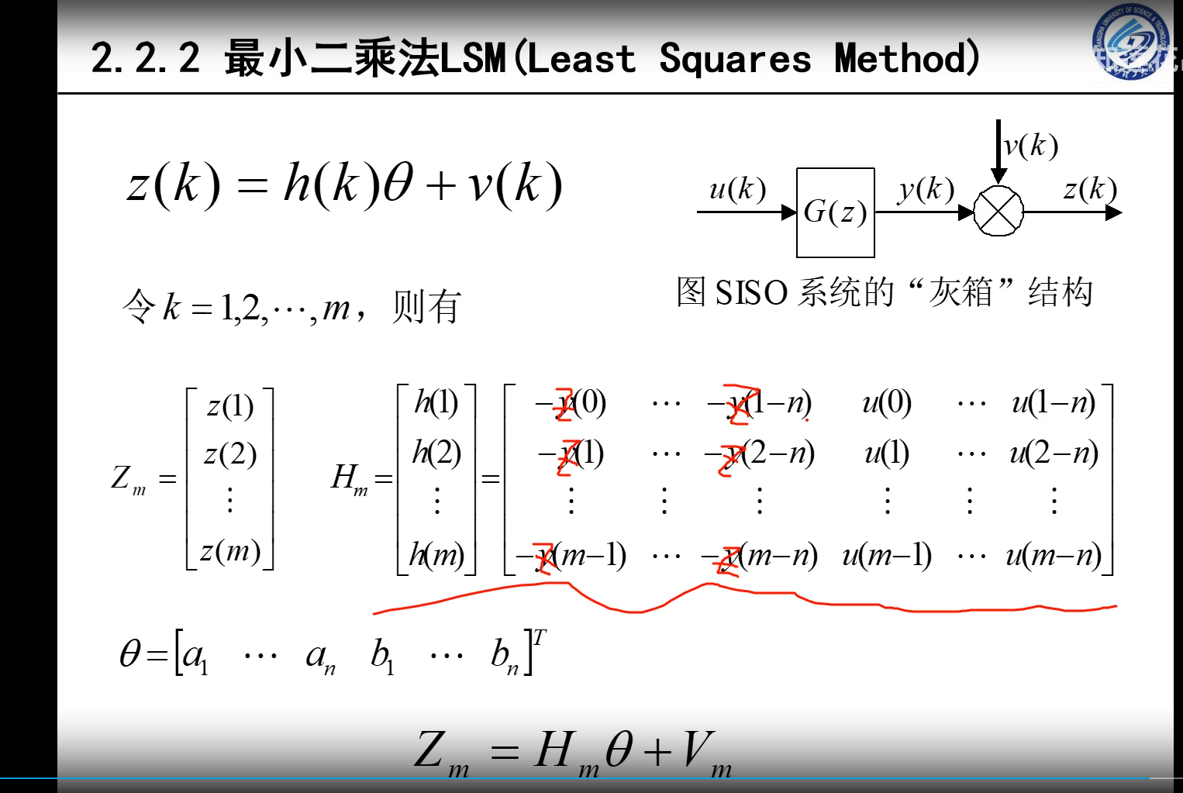
代码
u=-VCM_in;
z=VCM_out;
m=length(u)

zm=zeros(m-2,1);
Hm=zeros(m-2,4);
for i=1:m-2
zm(i)=z(i+2);
Hm(i,1)= -z(i+1);
Hm(i,2)= -z(i);
Hm(i,3)= u(i+1);
Hm(i,4) =u(i);
end

